Ogłoszenie o sprzedaży Zestawu wyposażenia kuchni pracowniczej

Nazwa i siedziba organizatora:
Narodowy Fundusz Ochrony Środowiska i Gospodarki Wodnej w Warszawie,
Adres: ul. Konstruktorska 3a 02-673 Warszawa.

Przedmiot sprzedaży: Przedmiotem sprzedaży jest Zestaw wyposażenia kuchni pracowniczej (dalej: Zestaw).
LP | Nazwa składnika | Zdjęcie
1. | Basen DM 3235 RP z wyposażeniem | 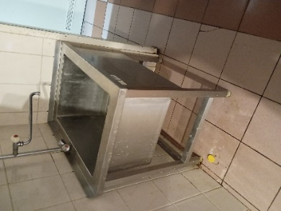
2. | Bemar wodny dwukomorowy z wyposażeniem | 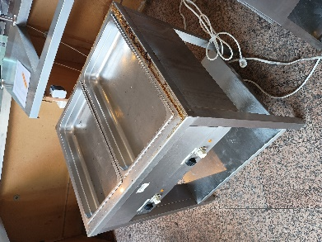
3. | Frytkownica elektryczna | 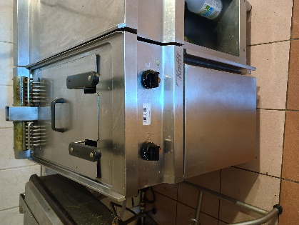
4. | Lada sałatkowa z wyposażeniem | 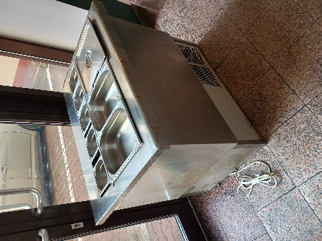
5. | Okap nad kuchenny | 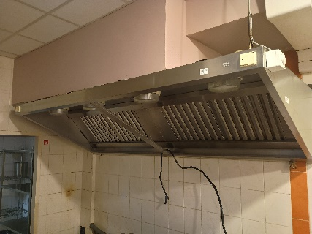
6. | Patelnia elektryczna PE-21ZI NAKŁO | 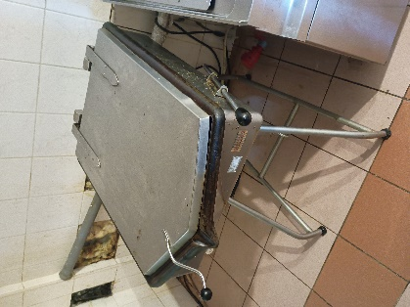
7. | Regał DM 3319 | 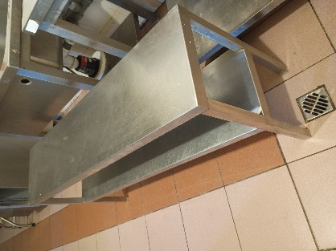
8. | Regał na tace na kółkach – 3 sztuki | 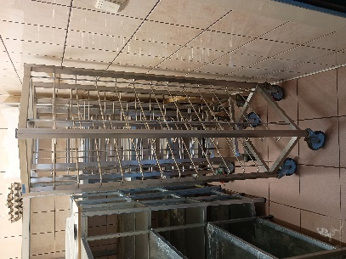
9. | Stół + półka 1700x700x850 8103A | 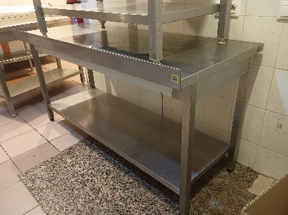
10. | Stół gastronomiczny z wyposażeniem | 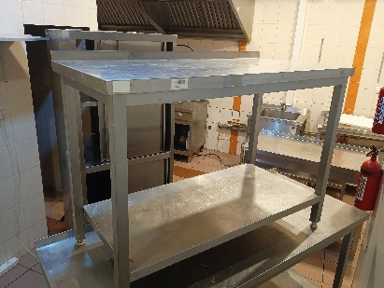
11. | Stół OUA 0350 Krefft | 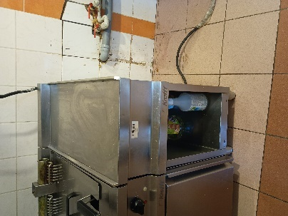
12. | Stół z półką - 2 sztuki | 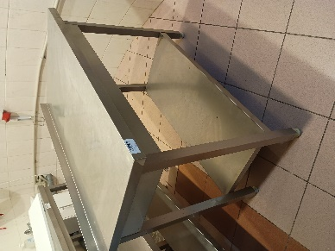
13. | Stół z półką DM 3103A | 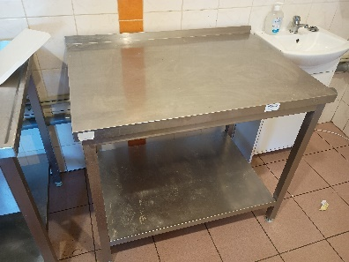
14. | Stół ze zlewem 1-komorowym i wyposażeniem | 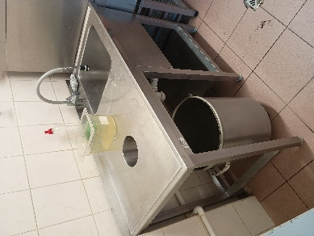
15. | Szafa porządkowa | 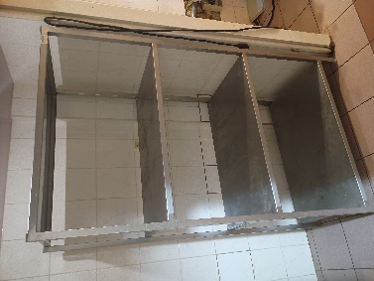
16. | Szafa przelotowa DM 3309.01 | 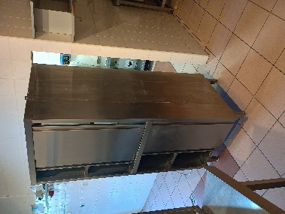
17. | Szafka ubraniowa MSU dwudrzwiowa - 2 sztuki | 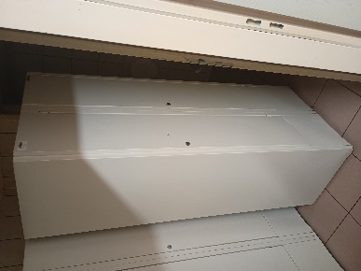
17. | Wózek do tac | 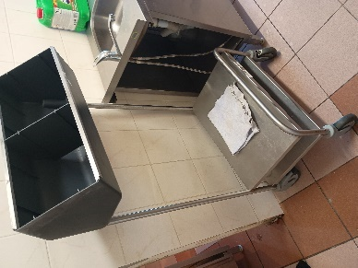
18. | Zlewozmywak z szafką i wyposażeniem | 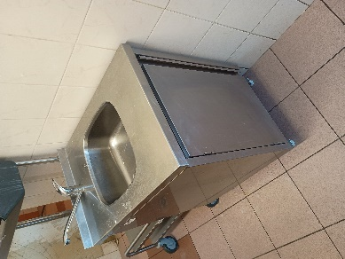
19. | Zmywarka do naczyń LOZAMET | 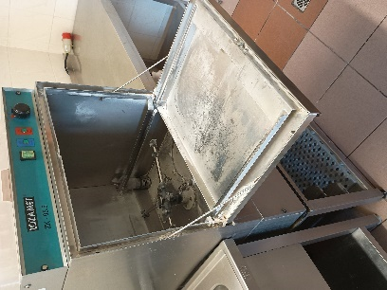
 |  | 5.000,00 zł

Miejsce i termin, w którym można obejrzeć przedmiot:
Oględziny sprzętu można przeprowadzić w dniu 13.03.2025 r. w godzinach 10:00-12:00
Miejsce oględzin: siedziba organizatora: ul. Konstruktorska 3A, 02-673 Warszawa.

Cena wywoławcza: 5.000,00 zł. (słownie: pięć tysięcy złotych 00/100) za cały Zestaw.

Wymagania jakim powinna odpowiadać oferta:
Oferta, pod rygorem nieważności, powinna być sporządzona pisemnie, w języku polskim i musi zawierać:
- imię i nazwisko, adres lub w przypadku firmy: nazwę i siedzibę oferenta,
- oświadczenie oferenta, że zapoznał się z warunkami ogłoszenia i stanem lub, że ponosi odpowiedzialność za skutki wynikające z rezygnacji z oględzin sprzętu,
- pełnomocnictwo - w przypadku, gdy osoba podpisująca ofertę nie jest wskazana w KRS/CEiDG, jako osoba uprawniona do składania oświadczeń woli w imieniu oferenta, Pełnomocnictwo powinno być złożone w oryginale lub w formie notarialnie uwierzytelnionego odpisu.
- Oferta powinna być złożona zgodnie ze wzorem stanowiącym załącznik nr 1 do ogłoszenia (formularz ofertowy).

Termin, miejsce i tryb złożenia oferty oraz okres, w którym oferta jest wiążąca:
- Wypełniony i podpisany Formularz ofertowy, stanowiący Załącznik nr 1, należy złożyć, w formie elektronicznej drogą e-mail, na adres: administracja@nfosigw.gov.pl, do dnia 17.03.2025 r. do godziny 11:00.
- Komunikacja między Organizatorem, a oferentami odbywa się z wykorzystaniem poczty elektronicznej, e-mail: administracja@nfosigw.gov.pl.
- Oferent pozostaje związany ofertą przez 30 dni, licząc od dnia upływu terminu składania ofert określonego w ust. 1.
- Oferta powinna być podpisana przez umocowanego/ych prawnie przedstawiciela/i Oferenta, upoważnionego/ych do podejmowania zobowiązań w jego imieniu, zgodnie z wpisem do reprezentacji w stosownym dokumencie uprawniającym do występowania w obrocie prawnym lub z udzielonym pełnomocnictwem.
- Oferent ponosi wszelkie koszty związane z przygotowaniem i przedłożeniem swojej oferty. Organizator w żadnym wypadku nie odpowiada i nie może być pociągnięty do odpowiedzialności z tytułu tych kosztów, niezależnie od przebiegu czy wyniku Postępowania.

Zestaw - Warunki wyboru oferty:
- Wygrywa oferent, który zaoferuje najwyższą cenę za Zestaw objęty przedmiotem sprzedaży. Zaoferowana cena nie może być niższa od ceny wywoławczej.
- W przypadku złożenia dwóch lub więcej ofert o tej samej najwyższej cenie, o wyborze zdecyduje data wpływu oferty.
- Oferent, który zaoferuje najwyższą cenę i którego oferta zostanie wybrana, zobowiązany jest do zapłaty za Zestaw w terminie 3 dni roboczych od dnia ogłoszenia wyników i w terminie kolejnych 3 dni odbioru Zestawu własnymi siłami i przy wykorzystaniu własnego środka transportu.
- W przypadku wycofania się/niedopełnienia formalności przez oferenta który wygrał, organizator może dokonać ponownego wyboru oferty najkorzystniejszej spośród pozostałych ważnych ofert.

Odrzucenie oferty: Oferta podlega odrzuceniu, jeżeli:
- została złożona po wyznaczonym terminie,
- oferta jest niekompletna, nieczytelna lub budzi inne wątpliwości, zaś złożenie wyjaśnień mogłoby prowadzić do uznania jej za nową ofertę.
- o odrzuceniu oferty oferent zostanie niezwłocznie powiadomiony przez Sprzedawcę.

Inne postanowienia:
- Nie dopuszcza się rozłożenia płatności na raty.
- Wszystkie koszty związane z nabyciem przedmiotu ponosi nabywca.
- Cena nabycia jest ceną brutto sprzedaży (do ceny nie dolicza się podatku VAT).
Na podstawie art. 43 ust. 1 pkt 2 Ustawy z dnia 11 marca 2004 r. o podatku od towarów i usług (Dz.U. 2024 poz. 361) sprzedaż odbędzie się na podstawie faktury VAT z adnotacją „zwolniony”, co uniemożliwi kupującemu odliczenie VAT-u.
- Sprzedający nie odpowiada za wady ukryte przedmiotu sprzedaży.
- Sprzedaż uznaje się za ważną, jeżeli wpłynie chociaż jedna oferta niepodlegająca odrzuceniu.
- Organizatorowi przysługuje prawo zamknięcia procesu sprzedaży bez wybrania którejkolwiek z ofert, bez podania przyczyn, a uczestnikom nie przysługują wobec organizatora żadne roszczenia z tego tytułu.

Klauzula informacyjna dotycząca ochrony danych osób fizycznych.
Zgodnie z art. 13 ust. 1 i ust. 2 rozporządzenia Parlamentu Europejskiego i Rady (UE) 2016/679 z dnia 27 kwietnia 2016 r. w sprawie ochrony osób fizycznych w związku z przetwarzaniem danych osobowych i w sprawie swobodnego przepływu takich danych oraz uchylenia dyrektywy 95/46/WE (Dz. Urz. UE L 119 z 04.05.2016, str.1 z późn. zm.), dalej RODO Sprzedawca informuje, że:
  - Narodowy Fundusz Ochrony Środowiska i Gospodarki Wodnej oświadcza, że jest administratorem danych w rozumieniu art. 4 pkt 7) RODO;
  - Inspektorem ochrony danych w Narodowym Funduszu Ochrony Środowiska i Gospodarki Wodnej jest Pan Robert Andrzejczuk, z którym można się skontaktować w sprawie ochrony danych osobowych drogą elektroniczną: inspektorochronydanych@nfosigw.gov.pl;
  - W celu zawarcia i wykonania niniejszej umowy Pana/Pani dane osobowe będziemy przetwarzać na podstawie art. 6 ust. 1 lit. b) RODO (tzn. przetwarzanie jest niezbędne do realizacji umowy, której Pan jest stroną), lit. c) RODO (przetwarzanie jest niezbędne do wypełnienia obowiązku prawnego, który ciąży na administratorze danych, w tym ustawy z dnia 27 kwietnia 2001 r. Prawo ochrony środowiska) oraz lit. f) RODO (tzn. przetwarzanie jest niezbędne do ustalenia, dochodzenia lub obrony roszczeń);
  - Pana/Pani dane osobowe będą przetwarzane przez okres realizacji zadań, o których mowa w pkt 3. Okres przechowywania danych może zostać każdorazowo przedłużony w celu ustalenia, wykonania lub obrony roszczeń albo o okres wymagany lub dozwolony przez obowiązujące prawo, w tym potrzebny do przeprowadzenia archiwizacji;
  - Posiada Pan/Pani prawo dostępu do treści swoich danych oraz prawo ich sprostowania, usunięcia, ograniczenia przetwarzania, prawo do przenoszenia danych, prawo wniesienia sprzeciwu;
  - Ma Pan/Pani prawo wniesienia skargi do Prezesa Urzędu Ochrony Danych Osobowych, gdy uzna Pan, iż przetwarzanie danych osobowych Pana/Pani dotyczących narusza przepisy RODO;
  - Odbiorcami Pana/Pani danych osobowych będą te podmioty, którym administrator danych osobowych ma obowiązek przekazywać dane na gruncie obowiązujących przepisów prawa oraz podmioty przetwarzające dane osobowe na zlecenie administratora danych osobowych w związku z wykonywaniem powierzonego im zadania w drodze zawartej umowy, m.in. dostawcy IT;
  - Dane osobowe są powierzone podmiotowi przetwarzającemu Microsoft w celu przechowywania ich w chmurze Azure;
  - Pana/Pani dane osobowe nie są wykorzystywane w celu podejmowania decyzji, która opiera się wyłącznie na zautomatyzowanym przetwarzaniu, w tym profilowaniu;
  - Pana/Pani dane osobowe będą przechowywane na serwerach zlokalizowanych w Unii Europejskiej, ale w związku z korzystaniem przez Administratora z rozwiązań chmurowych dostarczanych przez firmę Microsoft mogą być przekazane - na podstawie standardowych klauzul ochrony danych - do państwa trzeciego. Stosowane przez Microsoft standardowe klauzule umowne zgodne z wzorcami zatwierdzonymi przez Komisję Europejską, dostępne są pod adresem: https://www.microsoft.com/en-us/licensing/product-licensing/products.aspx w części Microsoft Online Services Data Protection Addendum (DPA).
Załączniki:
Załącznik nr 1 – wzór formularza ofertowego

